Берегите первоцветы!  Первоцветы цветут, мы их рвём не щадя  А цветочек моля, говорит весь дрожа:  - Ну не рви ты меня, я ещё молодой,  Только жизнь я обрёл этой ранней весной…  Только свет я увидел, и будто во сне,  Вдруг людская рука потянулась ко мне…  Ну, зачем ты украл мою жизнь человек?  Сократил мне отмерянный Господом век.  Вот теперь я завяну и уйду насовсем,  Ах, как жаль умирать! Я ведь нравился всем…  Призываю Вас люди! Вы не рвите цветы,  Не крадите вы жизнь этой ранней весны,  Пусть в лесах и садах первоцветы цветут,  И своей красотой пусть затмят всё вокруг!  Ну а если же люди, будут рвать все цветы,  То уйдёт красота, будут голы кусты…  Опустеет весь мир, и поблекнут леса,  Уверяю Вас люди, что цветы рвать нельзя… |  | «Не губите первоцветы – весны первые приметы» |  | 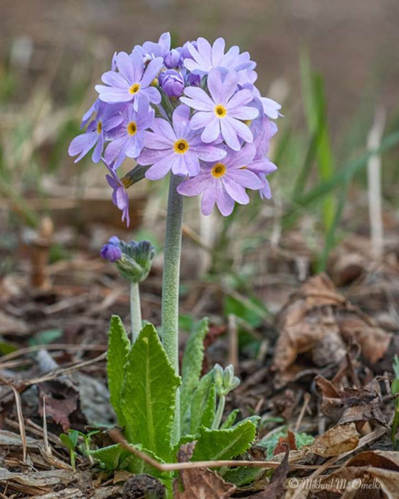  ЭКОЛОГИЧЕСКАЯ АКЦИЯ  ^{Берегите первоцветы!}
 | 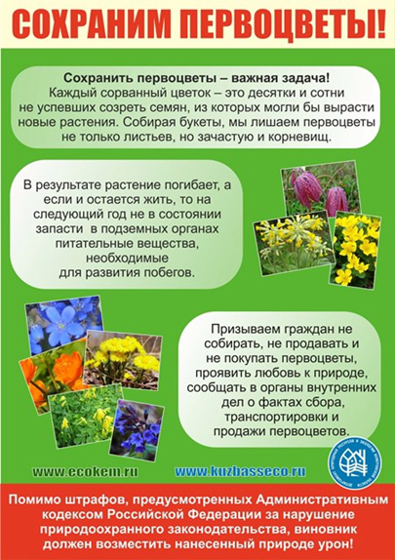

МБДОУ «ДЕТСКИЙ САД № 10 «ЧЕБУРАШКА»
II МЛАДШАЯ ГРУППА «ЖЕМЧУЖИНКА»

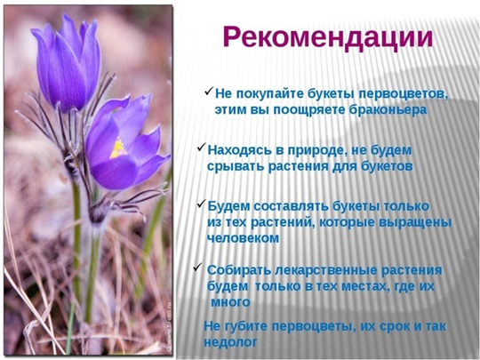 |  | Растительный мир нашей родины богат и разнообразен, но было бы непростительной ошибкой полагать, что кладовая природы неисчерпаема. Когда-то первоцветы встречались во многих районах лесной зоны России. Теперь же многие их виды находятся под угрозой исчезновения. Помните, что первоцветы играют исключительную роль в развитии природных экосистем. Не рвите, не уничтожайте их, а любуйтесь, фотографируйте и зарисовывайте! |  | «Берегите цветы, не губите, творенье природы не рвите!»
Загадки о первоцветах.  Белые горошки на зелёной ножке (ландыши).  Он и мачеха, и мать, как цветочек этот звать (мать-и-мачеха)  Жёлтый, белый, голубой; на земле растут пустой. У весны есть фокусы: распустились… (крокусы).  В палисадниках растут, разноцветные, летом были бы они незаметными, а весною так желанны нам нарциссы и (тюльпаны).  Жёлтый, белый, тёмно-красный, нежный, смелый и прекрасный — не боится в самом деле ни морозов, ни метелей (морозник) |  |  |  | Цветы-первоцветы  Какие красивые названия у первоцветов! Нежные, весенние, красочные. Некоторые из них закрываются на ночь, а утром, с первыми лучами солнца, раскрываются вновь.  Первоцвет перелеска – самый «звёздный» весенний цветок. Почему? Потому что когда смотришь на него, то, кажется, что в одно место сбежались маленькие звёздочки.  Мать-и-мачеха – самый «солнечный» первоцвет. По какой причине? А цветы мать-и-мачехи похожи на маленькие солнышки.  Ветреница – самый «ветреный» первоцвет. Отчего? Оттого, что цветочки покачиваются на тонких стебельках даже от тихих порывов ветра.  Пролеска – самый «морской» первоцвет. В связи с чем? Просто во время щедрого цветения довольно большая территория заполняется «синими брызгами», они сливаются, образуя «синее море».
 |  | 